作者： | 张立文 |  | 中国上海市静安区汶水路 299 弄 9 号  市北智汇园4号楼（200072）  TEL: 021-66312666  FAX: 021-66315696
职务： | 技术支持部 | 技术工程师
日期： | 2020-12-03
邮箱： | Lw.zhang@beckhoff.com.cn
电话： | 021-66312666
TwinSAFE安全模块使用入门（基于TC3 4024.7）
摘 要：使用TwinCAT3软件配置TwinSAFE功能，搭配EL6900安全逻辑模块、EL1904安全输入模块、EL2904安全输出模块，实现安全急停功能。

关键字：TwinCAT3，TwinSAFE，安全急停功能
附 件：
序 号 | 文件名 | 备注
1 | twinsafe_tc3.tszip | 配套例程

历史版本：
梁霄 | TwinSAFE EL6900 安全模块基础使用指南（针对TC3.1.4020.0版本）.pdf

免责声明：
我们已对本文档描述的内容做测试。但是差错在所难免，无法保证绝对正确并完全满足您的使用需求。本文档的内容可能随时更新，也欢迎您提出改进建议。

目 录

1. 软硬件版本 3
1.1. 倍福Beckhoff 3
1.1.1. 控制器硬件 3
1.1.2. 控制软件 3
2. 准备工作 3
2.1. 网络接线 3
2.2. 安全模块拨码与接线 3
3. 操作步骤 7
3.1. 硬件配置 7
3.2. 配置安全程序 11
3.3. 安全功能测试 26
4. 常见问题 30

软硬件版本

控制器相关信息

控制器硬件
嵌入式控制器：CX5020-0125（IMG版本：CX1800-0411-0007 v3.92）
IO硬件：EL6900、EL1904、EL2904

控制软件
笔记本和控制器都是基于TwinCAT 3.1 Build 4024.7版本

准备工作

网络接线
测试硬件接线如下：
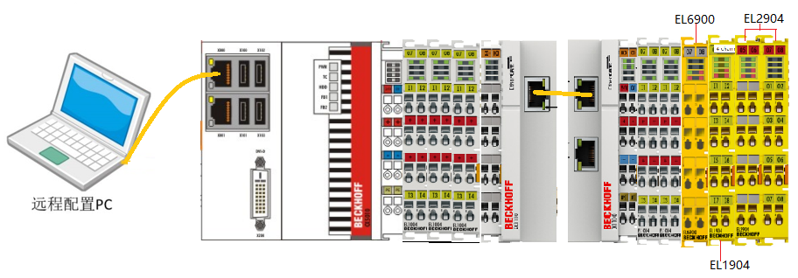

安全模块拨码与接线
注意：安全模块必须拨码，不可以所有dip switch打到OFF，且整个系统中每个安全模块的地址必须不同。
- EL6900安全逻辑模块，不带有信号输入输出，不必接线，安全拨码地址:1
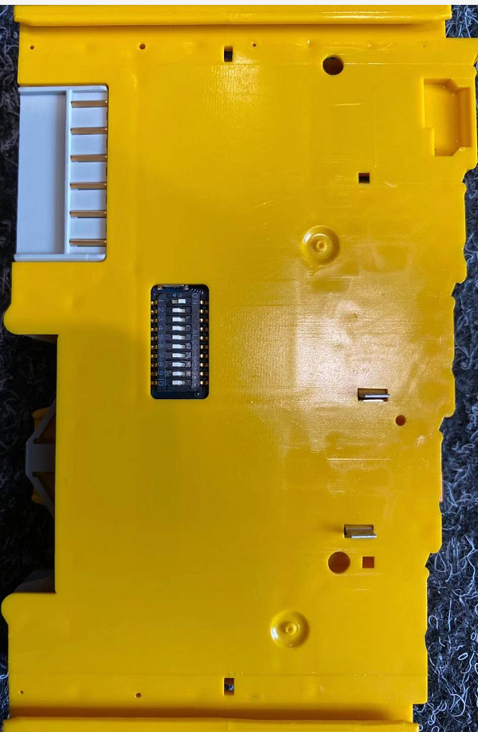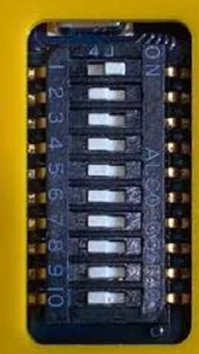
根据下表可知拨码与地址的对应方式：
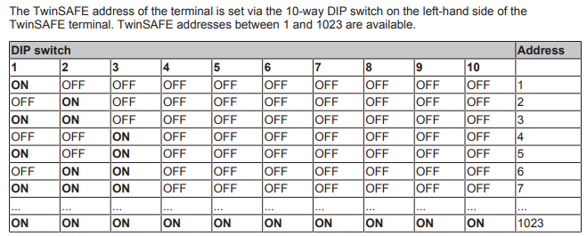
参考链接文档:
https://download.beckhoff.com/download/document/automation/twinsafe/el6900en.pdf

- EL1904安全输入模块
该模块通道1、通道2接入安全急停开关，接线如下：
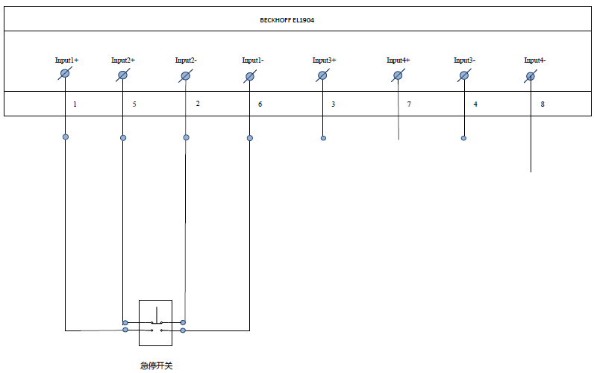
安全拨码地址：2
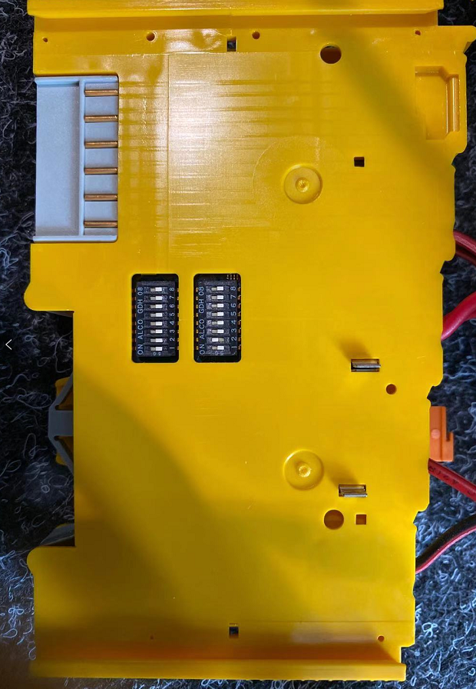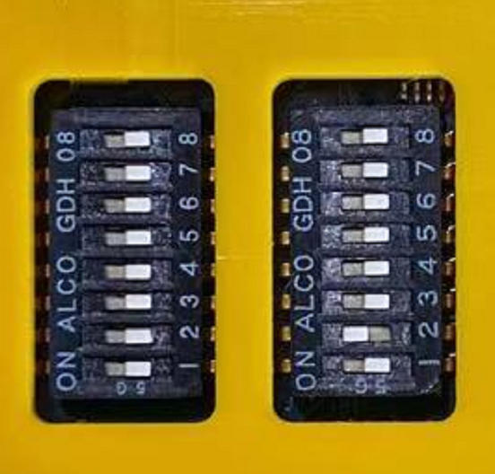

根据下表可知拨码与地址的对应方式：
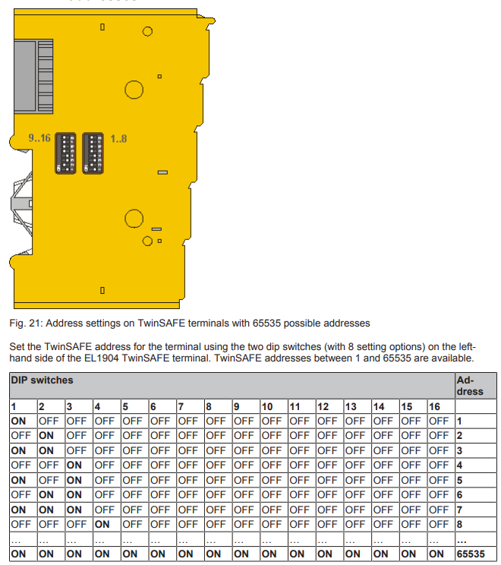
由于EL1904拨码地址范围是0-65535，所以在拨码时需注意右侧是bit1-bit8,左侧是bit9-bit16
参考链接文档：
https://download.beckhoff.com/download/document/automation/twinsafe/el1904en.pdf

- EL2904安全输出模块
该模块通道1接安全继电器，接线如下：
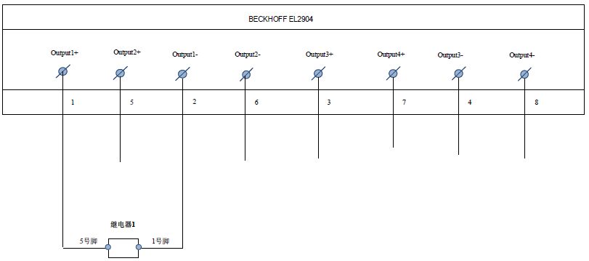
安全拨码地址：989
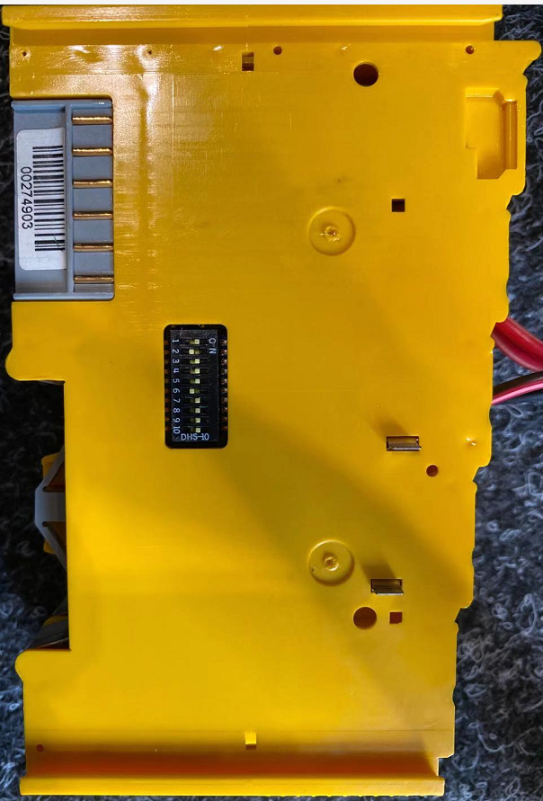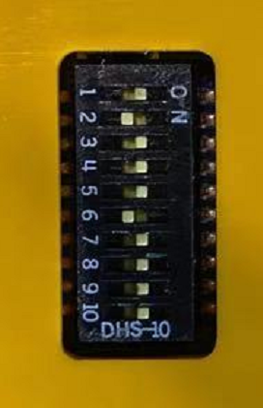
根据下表可知拨码与地址的对应方式：
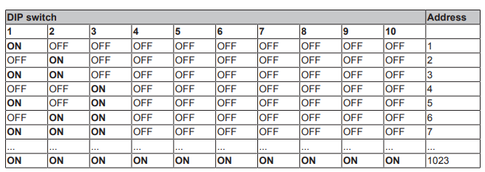
参考链接文档:
https://download.beckhoff.com/download/document/automation/twinsafe/el2904en.pdf

操作步骤

硬件配置
- 首先新建一个空项目，并且将硬件扫描上来，可以看到当前配置如下:
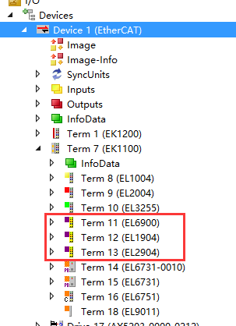
本文档只涉及TwinSAFE部分介绍，所以需要使用到的是以上三个模块：EL6900(安全逻辑模块)EL1904(安全输入模块)EL2904(安全输出模块)
- 创建安全项目
在“SAFETY”处鼠标右键——单击“Add New Item”
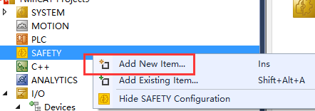

弹框选择“TwinCAT Safety Project Preconfigured In…”类型，并命名为Safety，单击“Add”
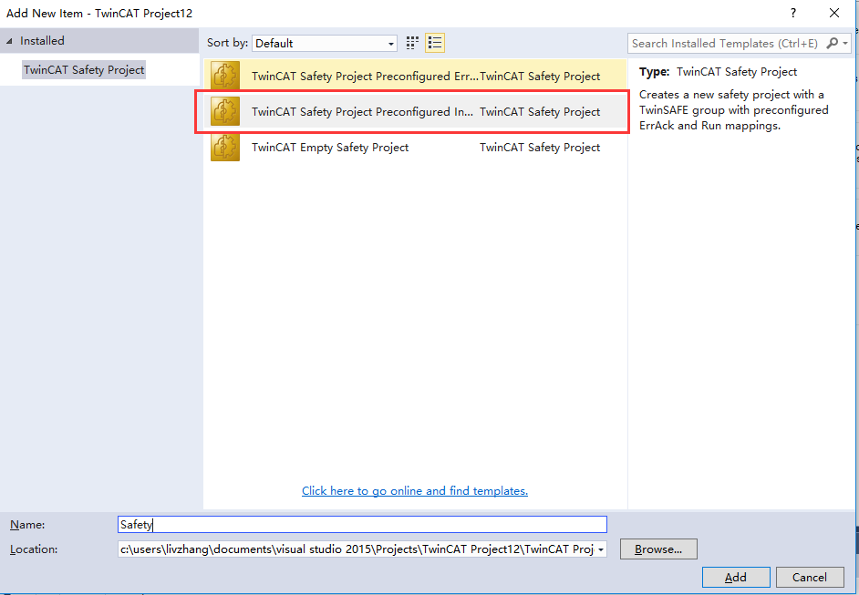
使用默认类型、图形化编程语言来进行编程。
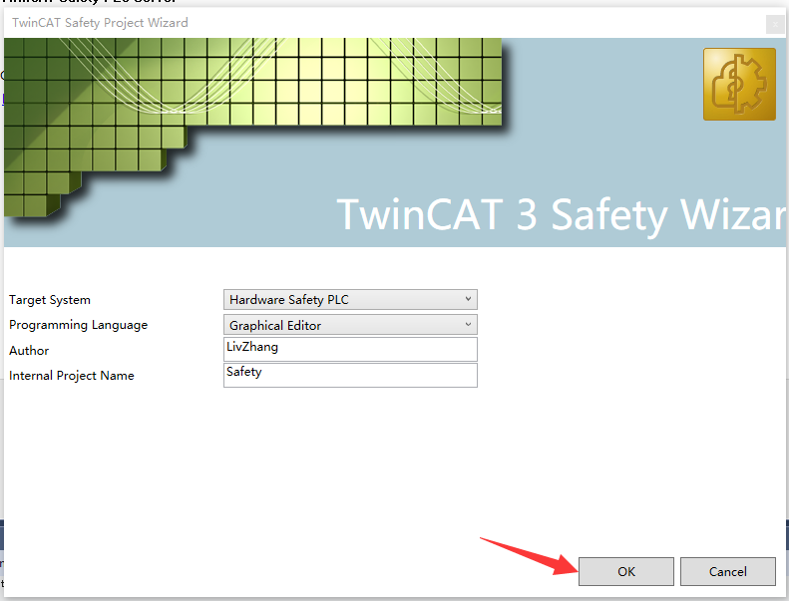

- 采用EL6900作为安全逻辑模块，做如下设置：
选中Target System——Physical device通过添加上硬件
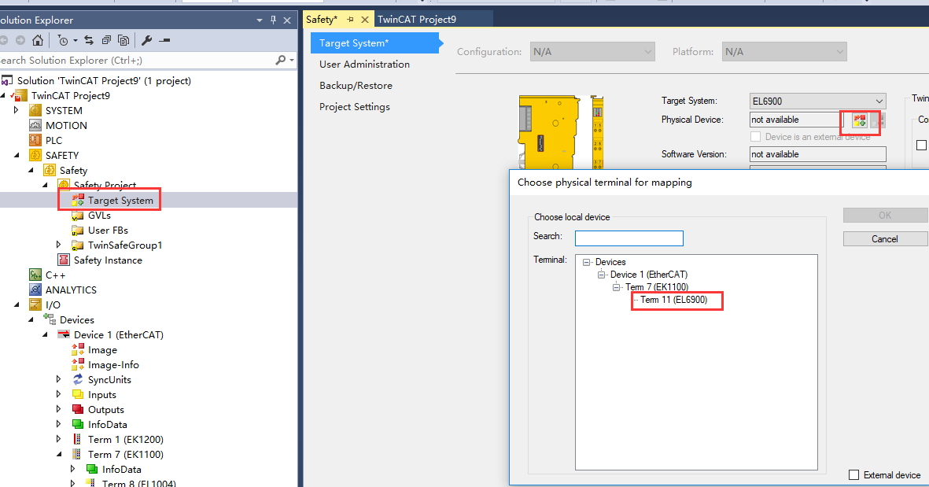
添加好EL6900后，可以看到当前模块的产品序列号：917623，实际硬件拨码：1。
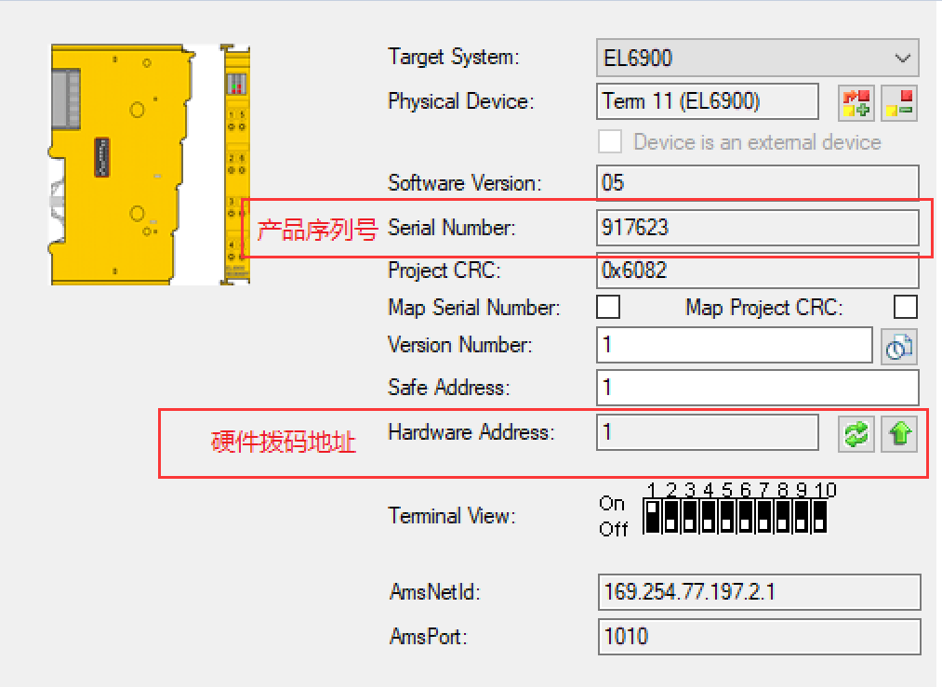
记录好序列号，关闭页面。
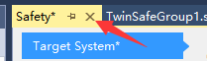

- 展开选项TwinSafeGroup1 ，右键Alias Device,选择Import Alias Device(s)进行安全输入输出模块导入
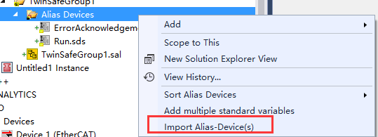
弹出对话框选择select all，导入安全输入输出模块。
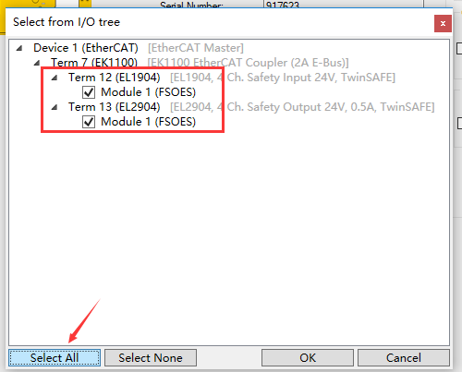
可以看到在Alias Devices下方添加上来安全输入输出模块（弹窗提示点击OK即可）。
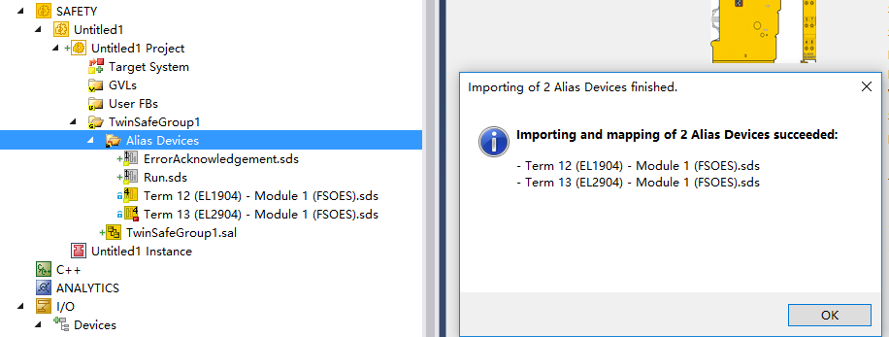

可以看到此时模块的硬件拨码已经成功上载上来了。
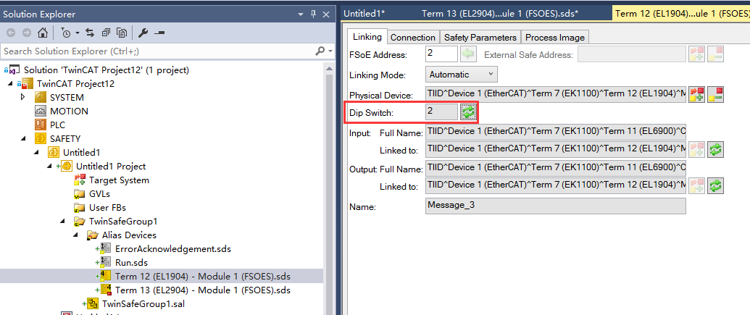
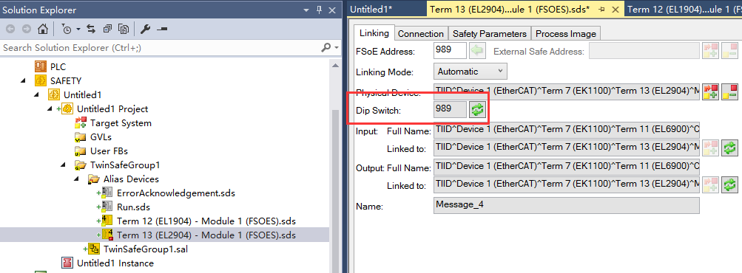

配置安全程序
- 首先配置好PLC部分的程序：
添加PLC project
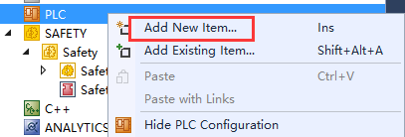
选择Standard PLC Project，并命名为twinsafe,在主程序区域做如下声明：
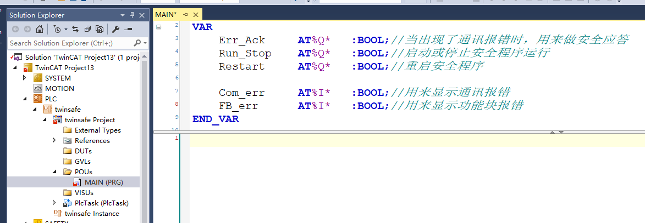
完成声明后build下，确认无报错，且生成变量绑定引脚。
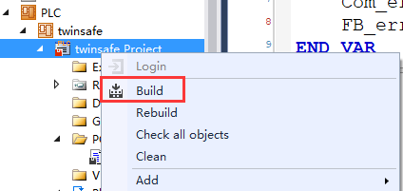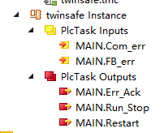
- 添加非安全标准变量
在Safety下找到Alias Device右键，选择 Add multiple standard variables 进行非安全标准变量的创建
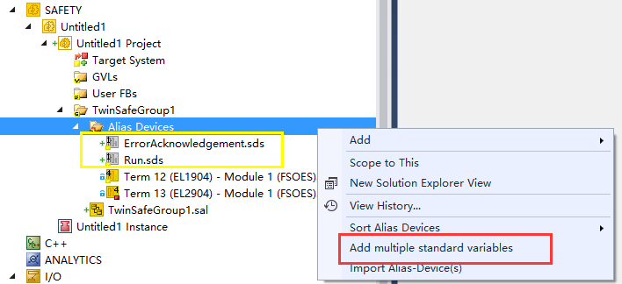
在创建项目的时候，选择的是“TwinCAT Safety Project Preconfigured In…”类型，已经添加好ErrorAcknowledgement和Run两个变量且做好了映射，所以此时只需要添加必要的一个输入和两个输出，所以弹窗数量为2。
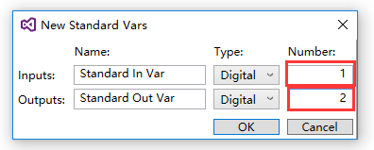
添加完成即可在左侧对象管理器看到如下三个变量
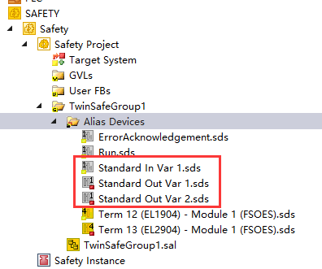
修改其名字，选中Standard In Var 1.sds右键Rename，修改成Restart.sds
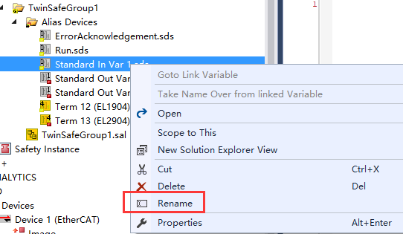
方法依次类推，将其他两个Standard Out Var 1.sds改成Com_err.sds，Standard Out Var 2.sds改成FB_Err.sds，结果如下：
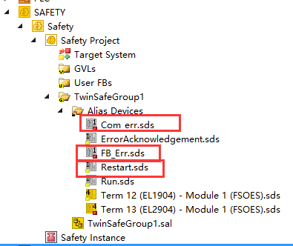
- 编写安全Estop程序
双击TwinSafeGroup1.sal，打开界面之后，即可开始安全逻辑编写，调用右侧安全功能块。
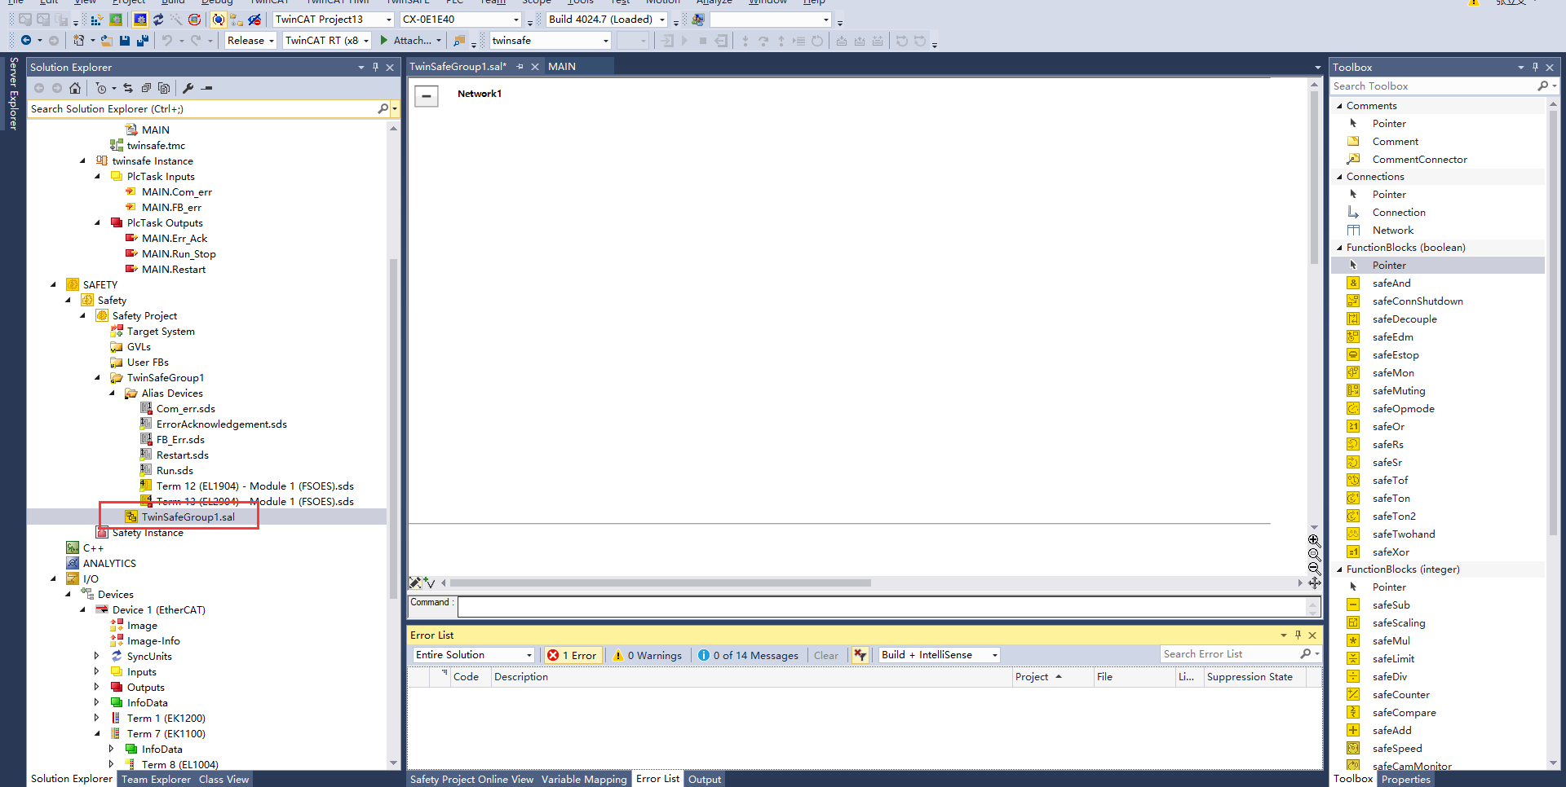

本文档使用Estop为例，选中右侧界面safeEstop拖拉进Network1下
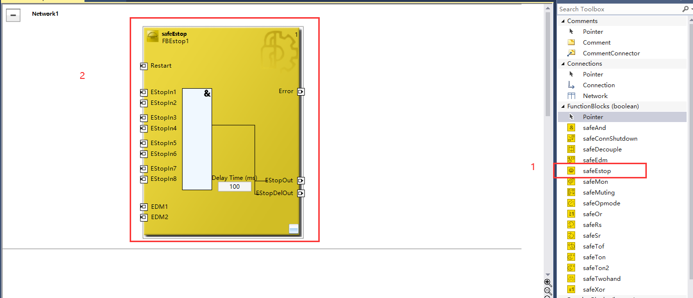
定义所需要的引脚，共4个：
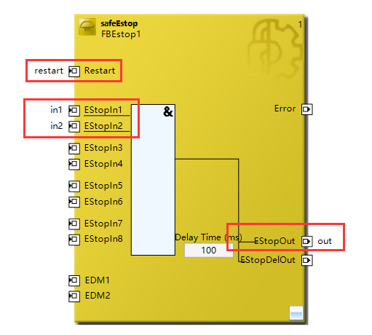
由于实际硬件是双路安全急停开关，一个常开一个常闭，所以需要将in1修改成为常开点，选中in1然后右键Properties。
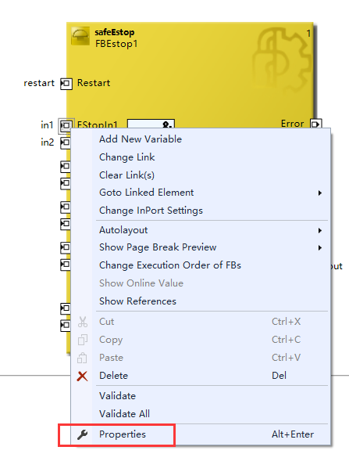
右侧属性栏Single-Channel1改成MakeContact(NO)，Single-Channel2不变（保持BreakeContact(NC)）。
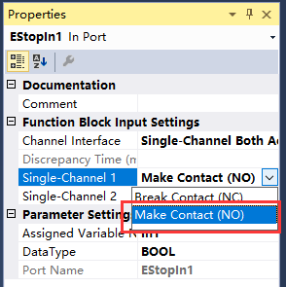
- 安全程序与实际安全硬件绑定，找到Variable Mapping
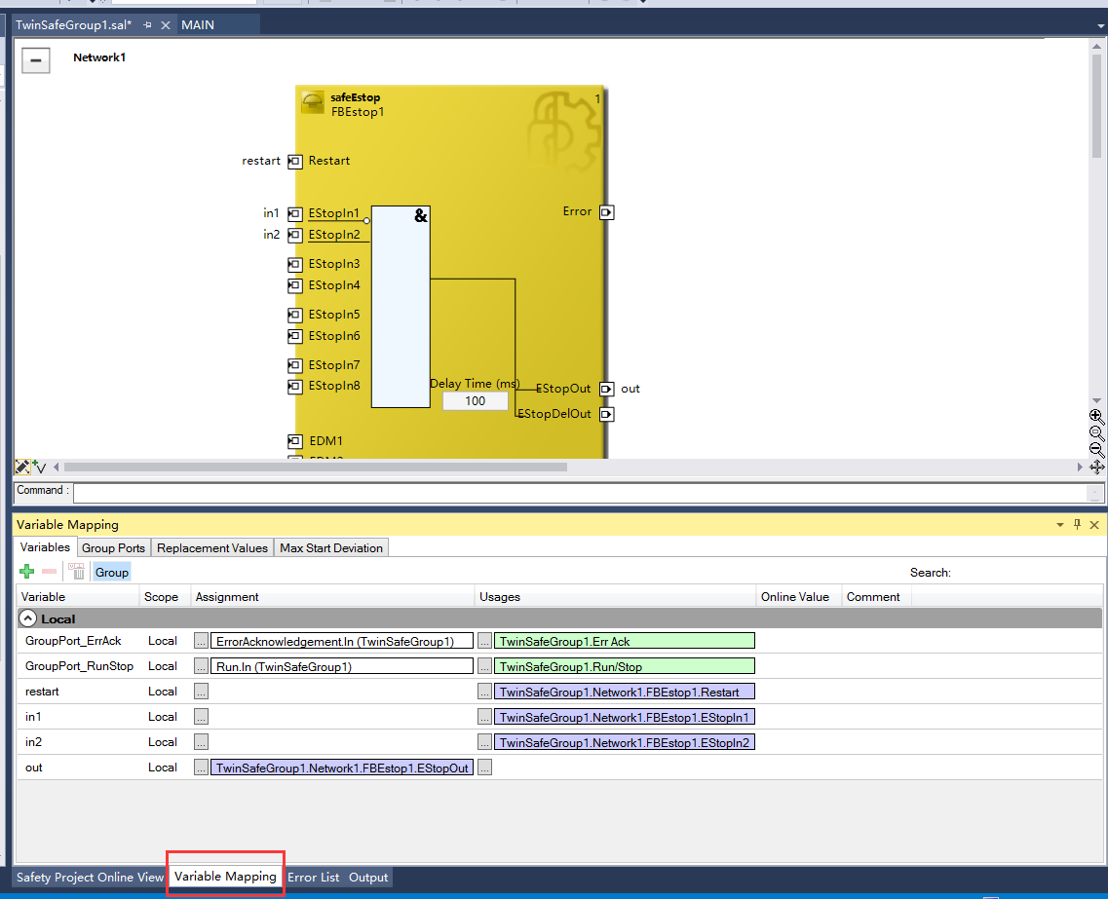
- 对restart做绑定，单击，弹框选中下图 in，点OK
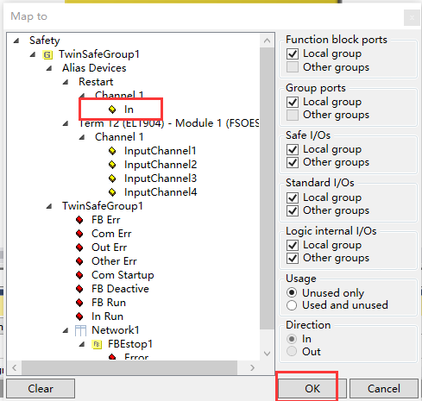
- In1选择如下
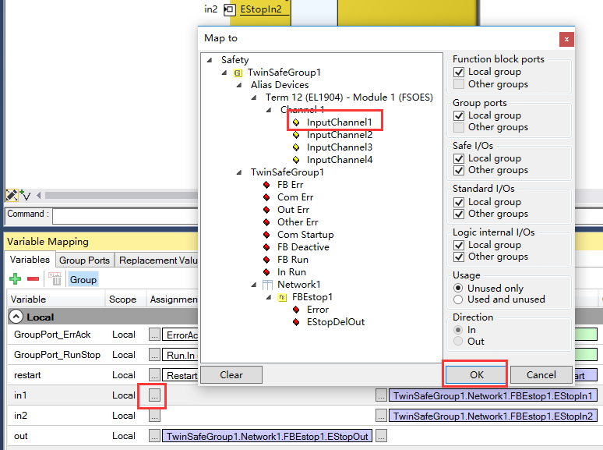
- In2选择如下
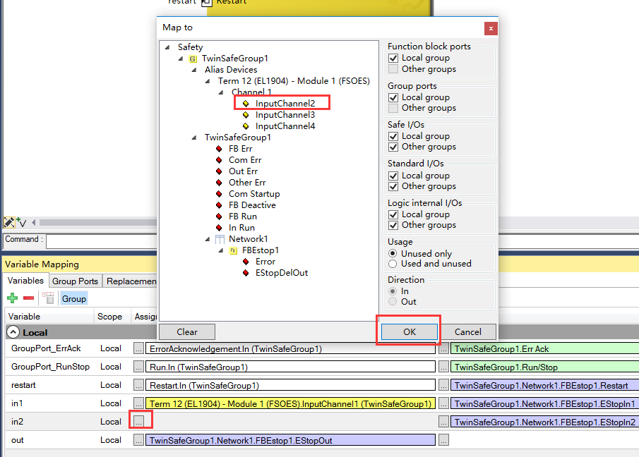

- Out如下：
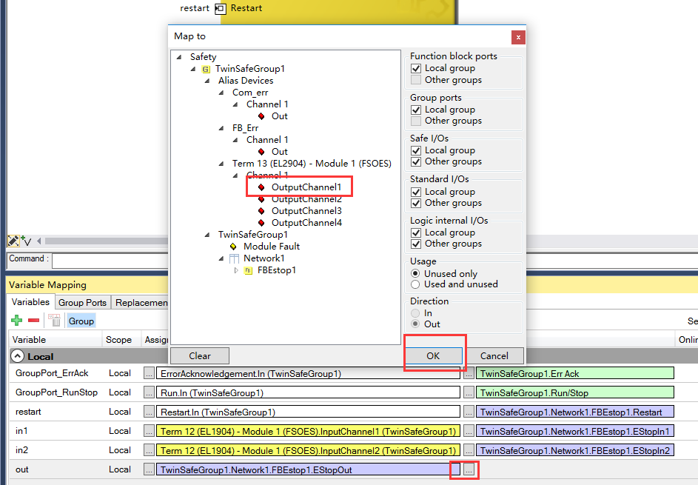
- 还需添加两个变量，先添加第一个，点击命名如下
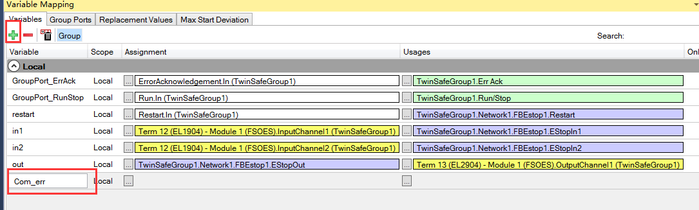
选中左边的小方块，弹框选择Com Err，点OK
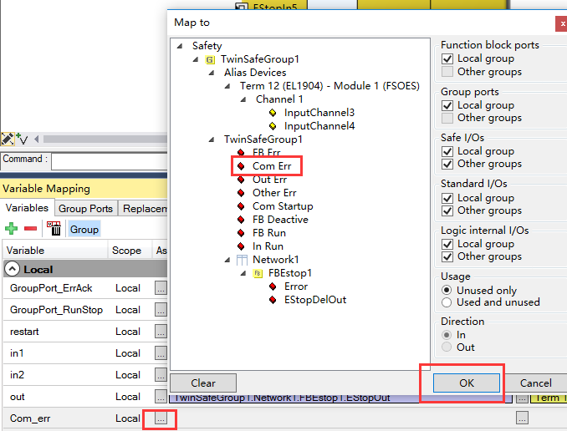
选中右边的小方块，弹框选择下图Out，点OK
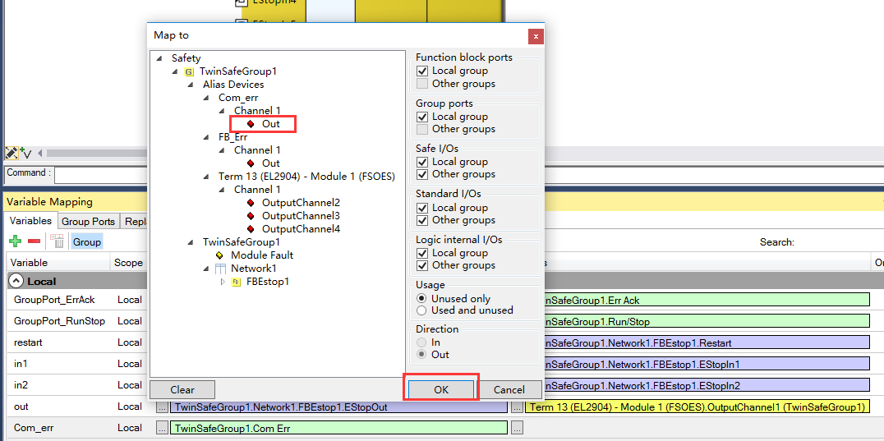
- 再添加第二个，点击命名如下：
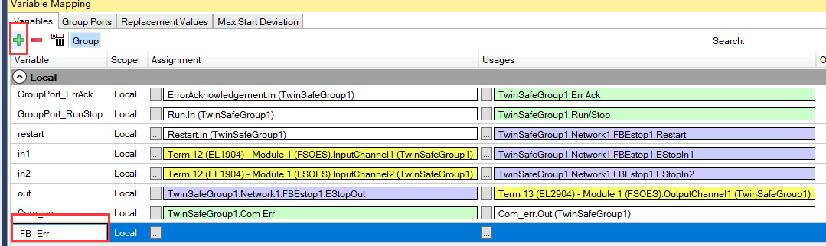
选中左边的小方块，弹框选择FB Err，点OK
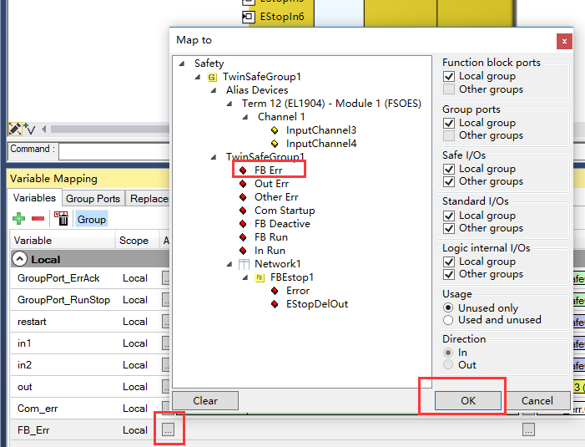
选中右边的小方块，弹框选择下图Out，点OK
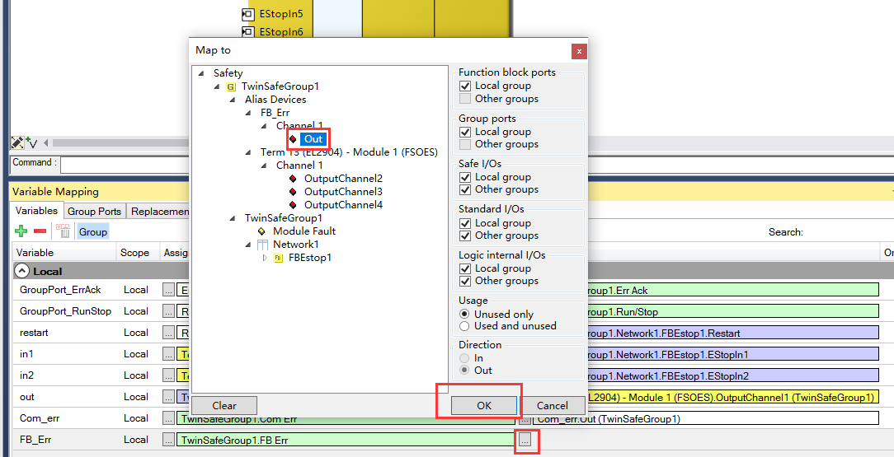
完成上述操作，和下图对比下， 检查是否有缺失。
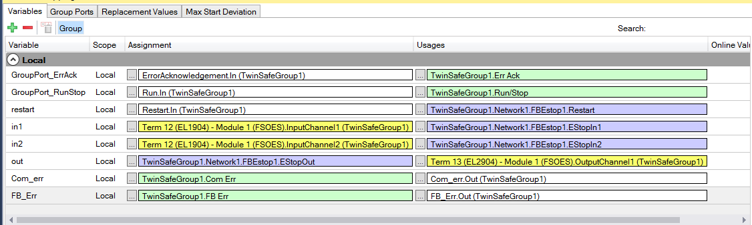
- 将第2步中添加过的非安全标准变量与PLC程序中的变量进行关联，操作如下：
- 找到左侧Com_err.sds变量双击，右侧操作界面点击，绑定Plc主程序区声明好的Com_err。
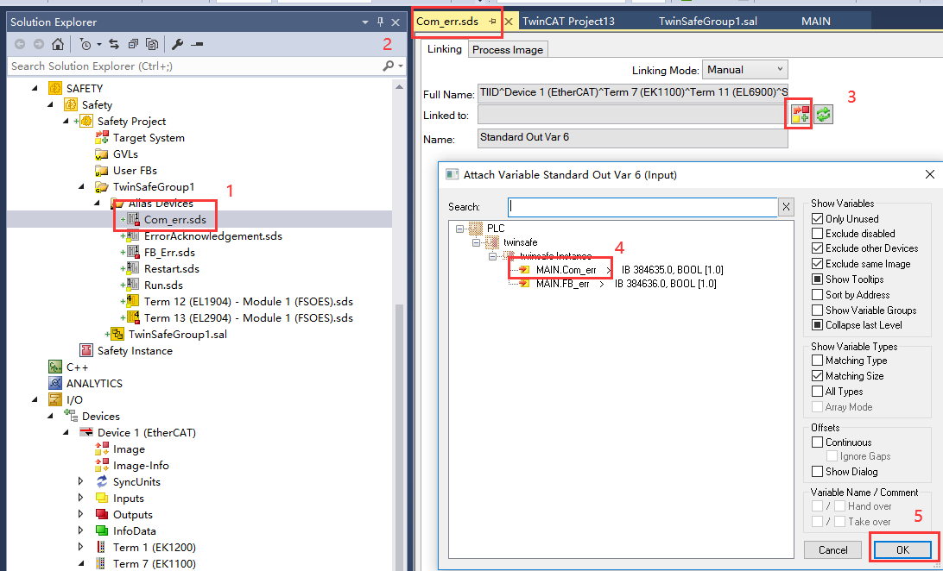
完成结果如下图是所示，单击，关闭当前对话框。
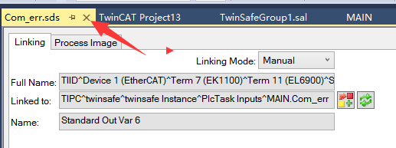
- 找到左侧ErrorAcknowledgement.sds变量双击，右侧操作界面点击，绑定Plc主程序区声明好的Err_Ack
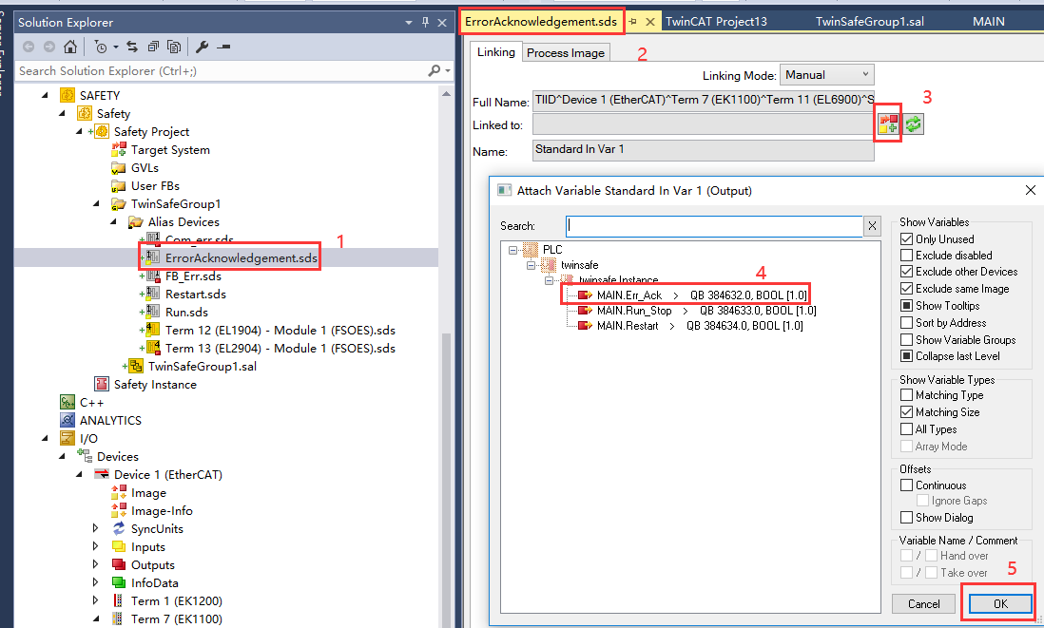
完成结果如下图是所示，单击，关闭当前对话框。
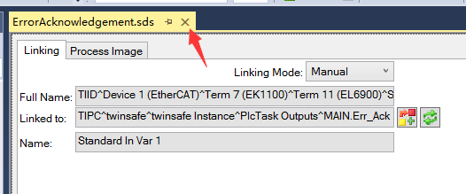

- 找到左侧FB_Err.sds变量双击，右侧操作界面点击，绑定Plc主程序区声明好的FB_err.
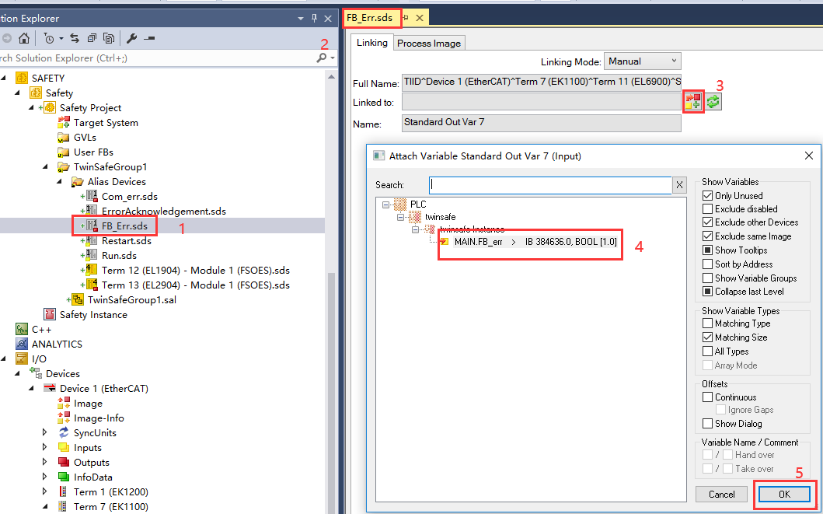
完成结果如下图是所示，单击，关闭当前对话框。
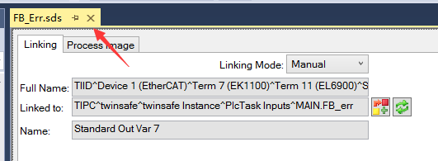
- 找到左侧Restart.sds变量双击，右侧操作界面点击，绑定Plc主程序区声明好的Restart
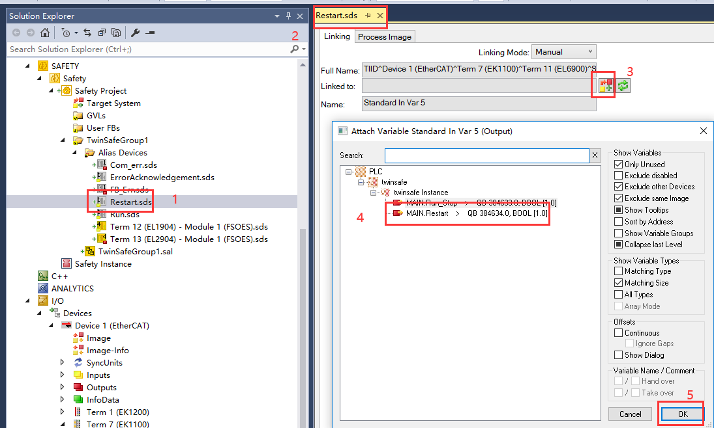
完成结果如下图是所示，单击，关闭当前对话框。
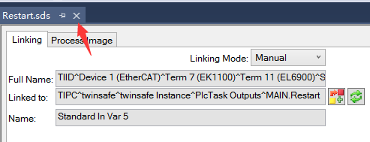
- 找到左侧Run.sds变量双击，右侧操作界面点击，绑定Plc主程序区声明好的Restart
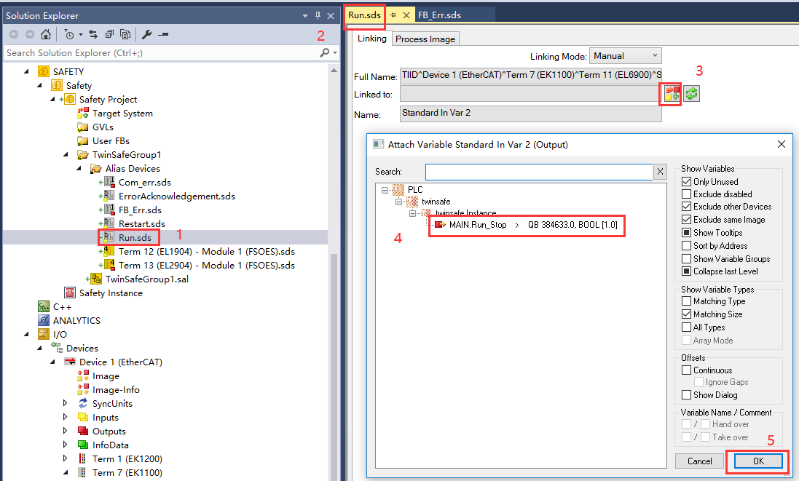
完成结果如下图是所示，单击，关闭当前对话框。
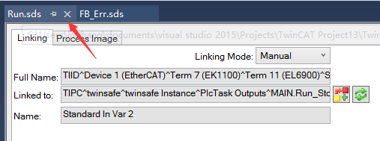

- 校验安全逻辑程序，找到菜单栏TwinSAFE-Verify Safety Project单击
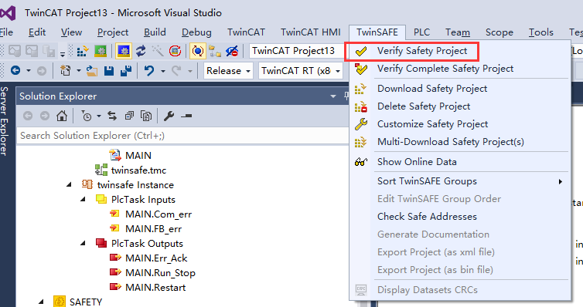
检查完毕，确认是否有报错，以及左下角是否出现校验成功的字样。如下图说明校验成功。
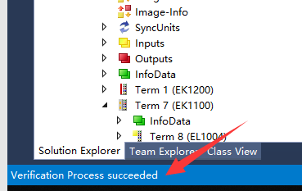
- 校验安全逻辑程序和硬件模块，找到菜单栏TwinSAFE-Verify Complete Safety Project单击
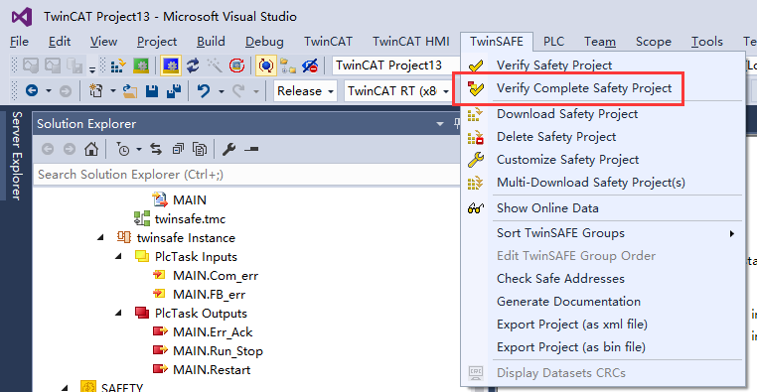
检查完毕，确认是否有报错，以及左下角是否出现校验成功的字样。如下图说明校验成功。
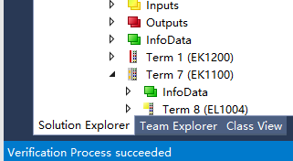
- 下载安全程序，首先复制下Serial Number 917623
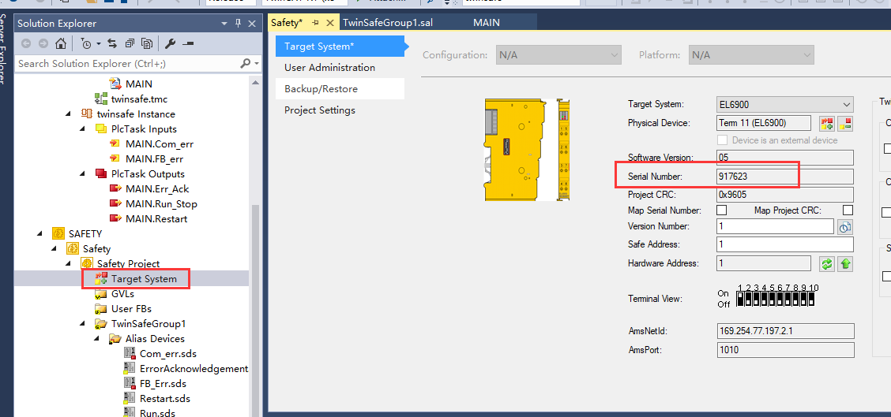
单击TwinSAFE-Downloal Safety Project
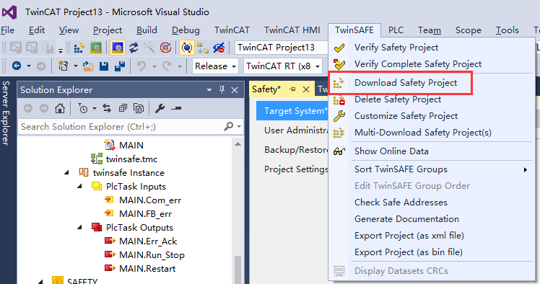
弹窗进行Login，输入如下信息，点击next
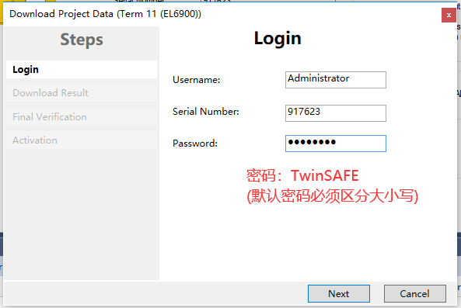
下载结果提示如下，点next
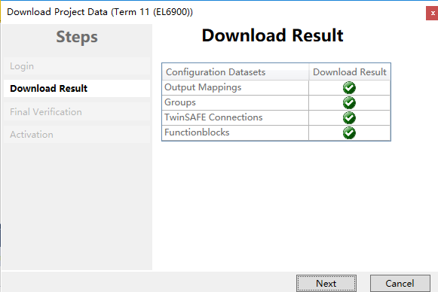
确认各部分的 CRC 校验是否一致，并勾选提示声明，点next
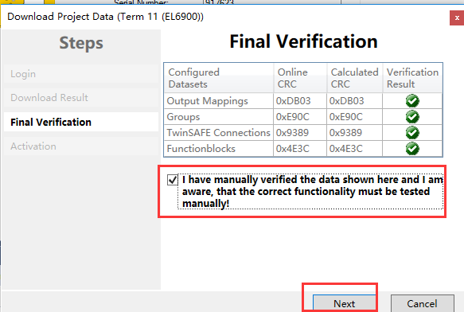
最后再次输入密码确认
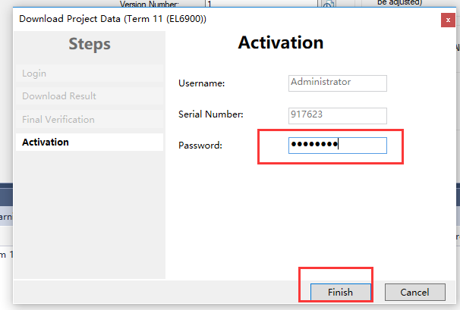
完成以上所有配置后，可以激活硬件配置，来进行安全功能测试。
此处建议重启下控制器和模块，若控制器带有掉电保持功能，确认完全断电后在上电开机。

安全功能测试
- 激活配置，将控制器切到运行模式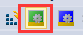
- 运行PLC程序，找到login图标单击，完成后点击start运行程序。
- 由于第一次下载安全程序并运行，相当于重新建立了通讯，会有通讯报错提示需要进行复位，可以看见当前程序中的Com_err为true
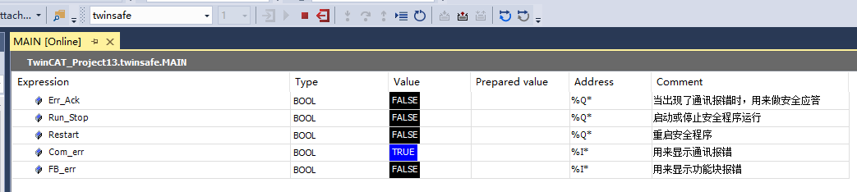
对通讯报错进行应答，对Err_Ack进行置为true再置false
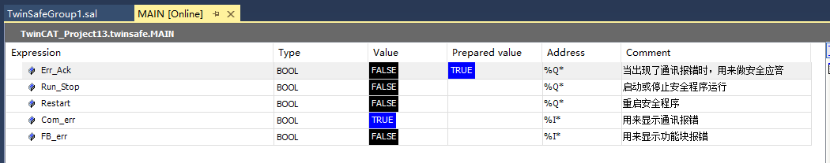
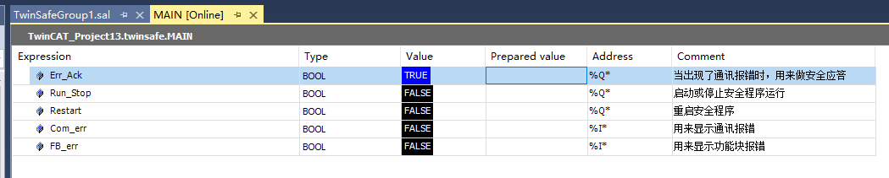
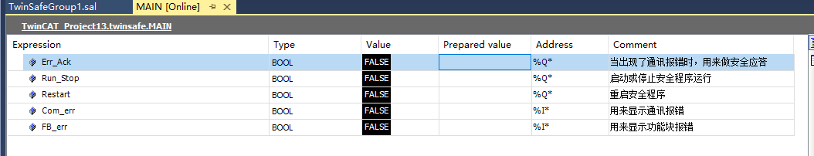
可以看到通讯报错已经清除
- 运行安全程序，对Run_Stop置为true
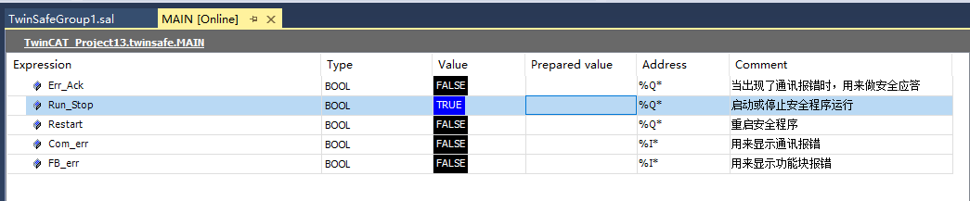
由于第一次运行安全程序，需要重启下安全功能块，对Restart进行置为true再置false
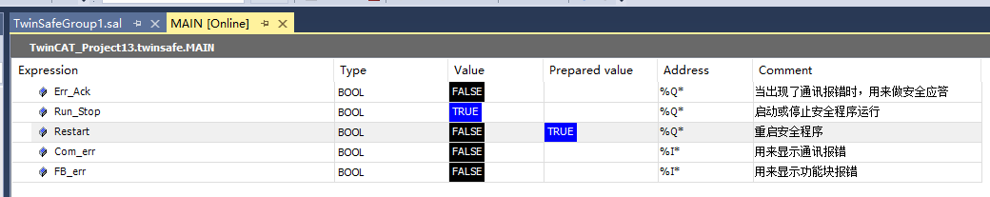
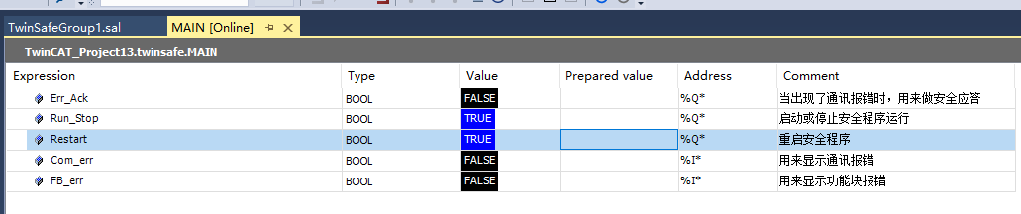
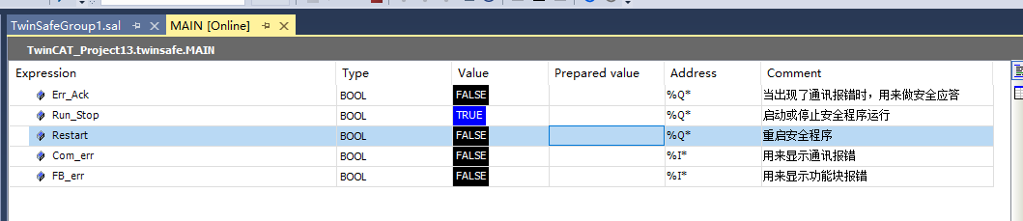
此时可以听到EL2904所带的安全继电器吸合上。
- 回到安全程序部分，开启安全监控功能
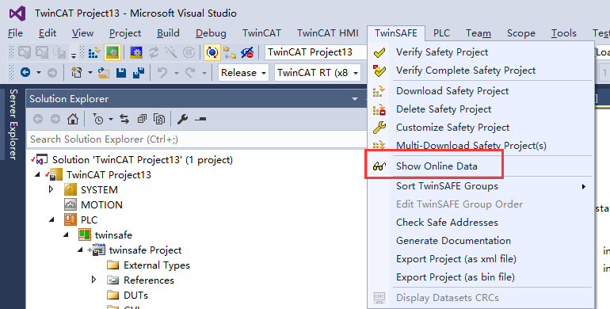

安全程序及各安全变量状态如下图所示：
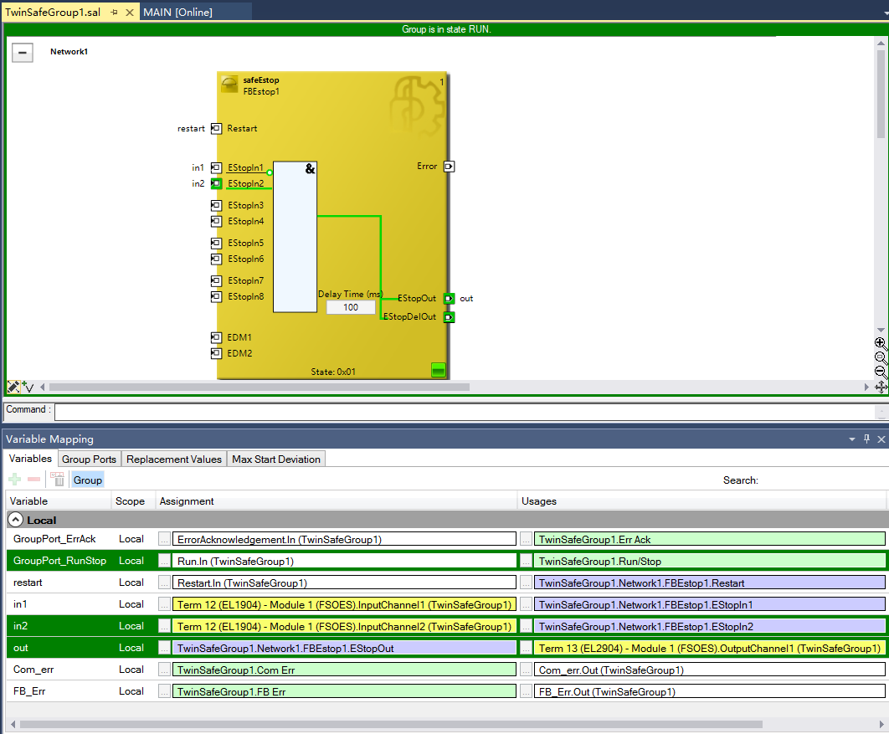
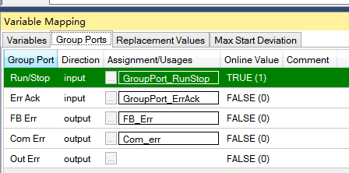
当前安全程序正常运行，无报警、无安全锁定。
- 若拍下急停按钮可以看到Estop模块状态为黄色，处于safe状态，同时EL2904控制器的继电器断开吸合。
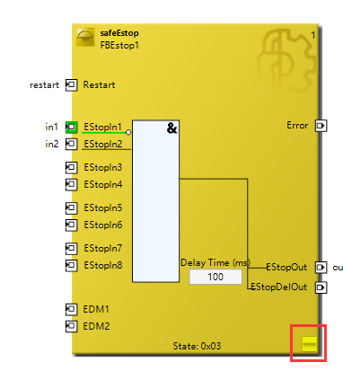
- 复位急停按钮，Estop仍处于safe锁定状态，需要重启功能块，对Restart进行置为true再置false
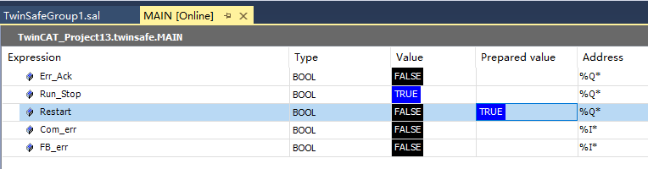
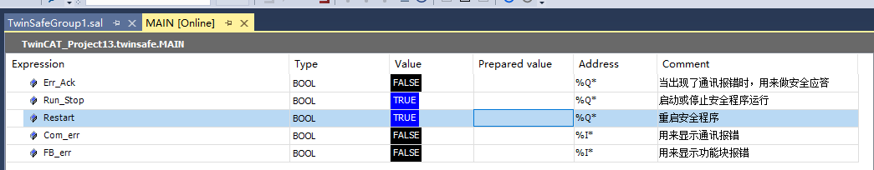
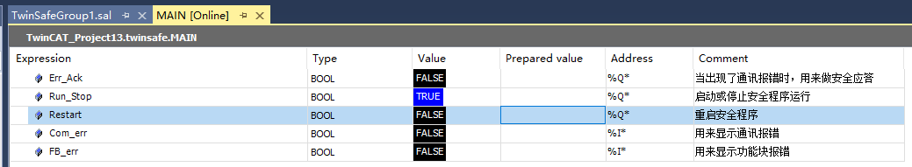
- 安全状态恢复正常运行，继电器再次吸合
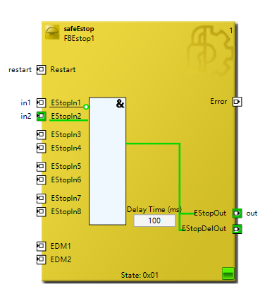

常见问题
- 部分安全程序中，只绑定了系统变量Err_Ack错误应答，是否可以？
答：可以。系统变量只有Err_Ack是必须变量绑定的，其余例如：运行停止、报错状态位等都可以进行选择性绑定。如果Run_Stop不绑定，默认是RUN运行模式。但是一般建议客户将错误状态（通讯错误COM_ERR和功能块报错FB_ERR）绑定标准程序中的变量，从而对安全回路进行更好的状态监控。

- 14个安全功能块使用说明资料在哪里有介绍：
答：参考链接内的PDF：
https://download.beckhoff.com/download/Document/automation/twinsafe/TwinSAFE-Logic-FBen.pdf
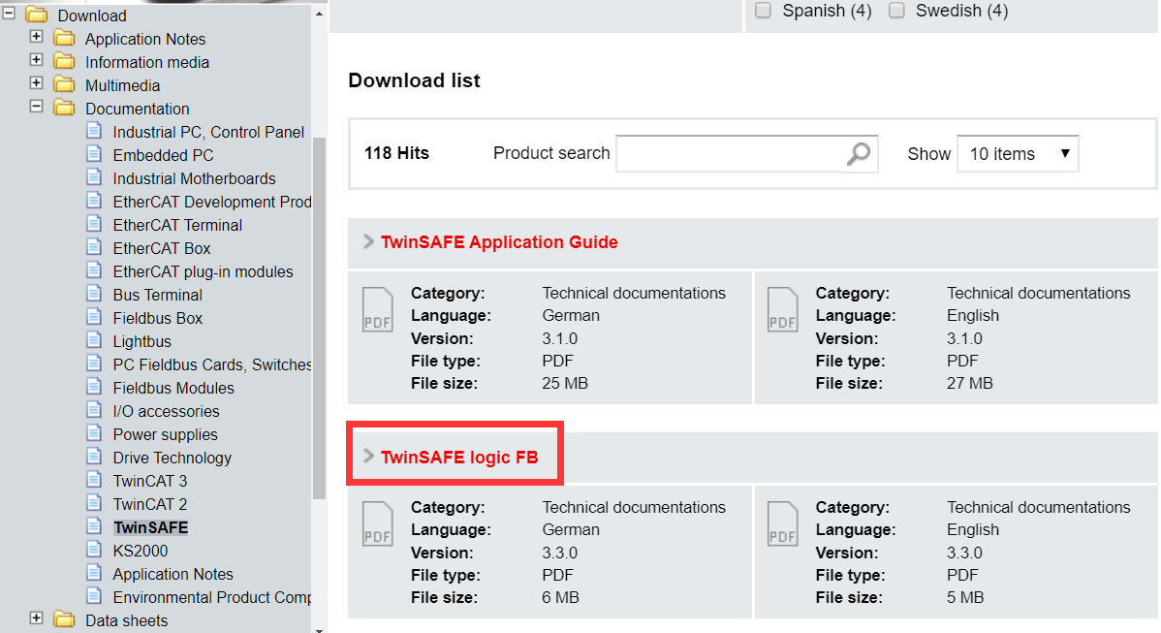

- 如需要引入普通标准变量到安全程序里面，可以么？
答：可以，用SafeAnd功能块第一个引脚来绑定
步骤：
    - PLC程序区定义输出型变量
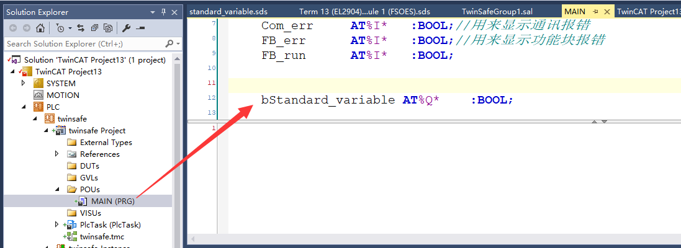
    - 安全程序区添加输入型standard variable ，并Link程序区的变量
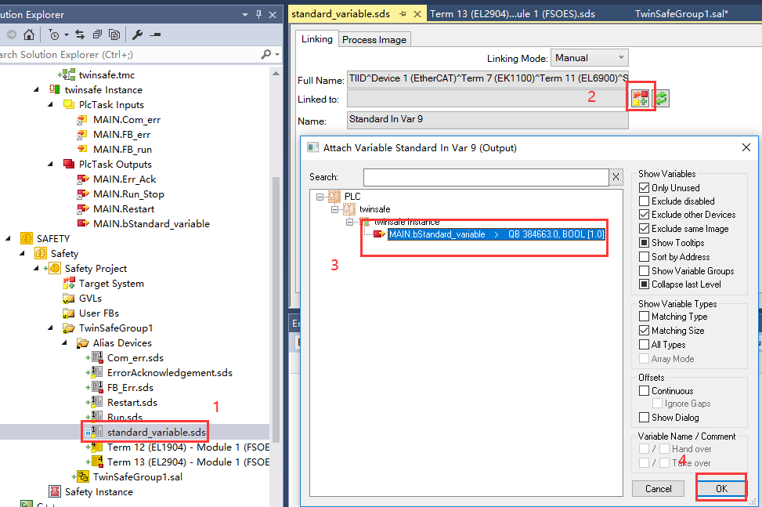
    - SafeAnd功能块绑定standard_variable的in
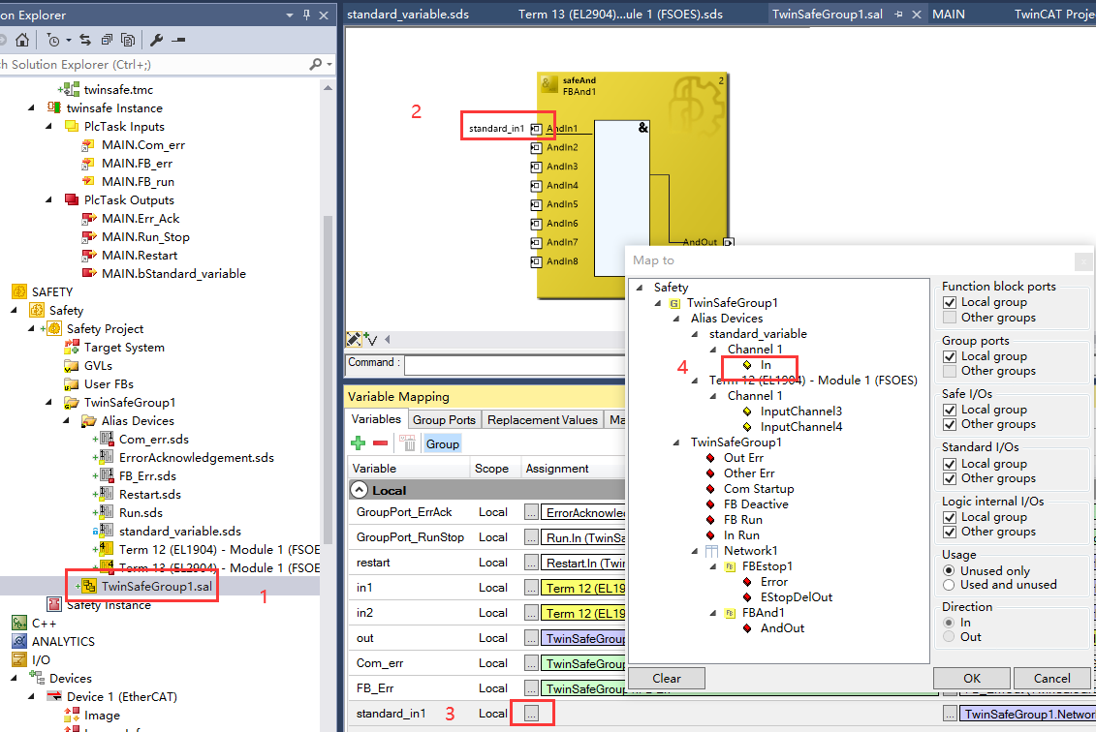

- 在开发项目过程中，有时需要读取某些安全输入输出通道的状态，应该怎么做？
答：建议使用FB_EcCoeSdoRead功能块来读取，这里以EL2904通道1的状态为例；
- 添加Tc2_EtherCAT库
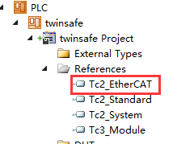
- 通过EL2904的COE-online页面，可以获取到index 和subindex
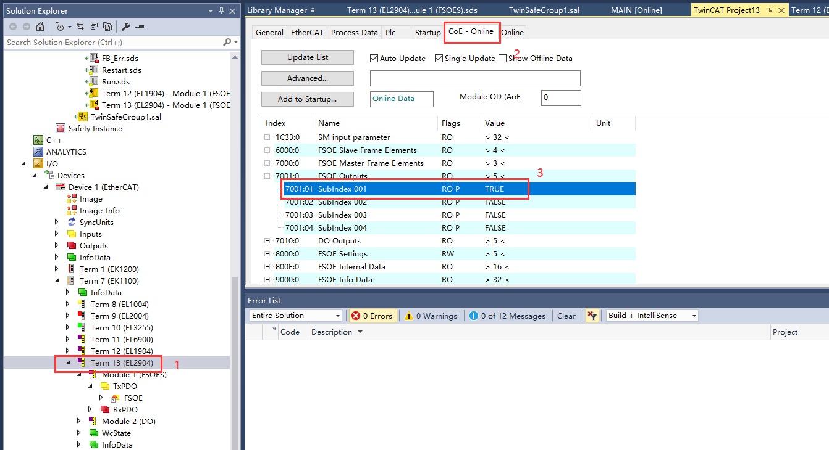
- 所以程序部分如下：
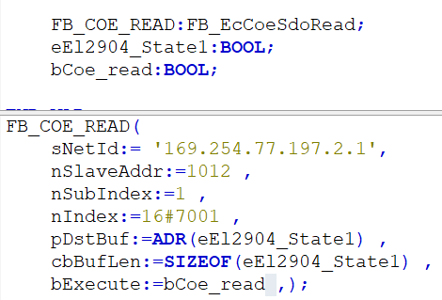
运行程序结果：
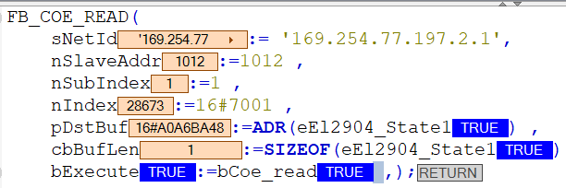

- 对于复杂的安全逻辑来说，会调用多个安全功能块，若PLC程序需要监控TwinSAFE Group的状态 和 安全功能块的状态，怎么办？
答：通常我们可以在安全程序online的状态下看到当前TwinSAFE Group的状态 和 安全功能块的状态，如下：
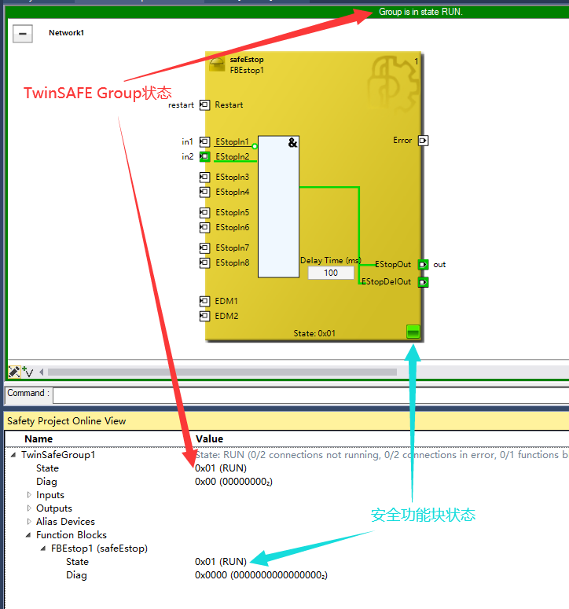
- 对于TwinSAFE Group的状态需要设置属性如下：
打开安全程序编写区域TwinSafeGroup1.sal，空白区右键，单击Properties，将下图处设置成为True
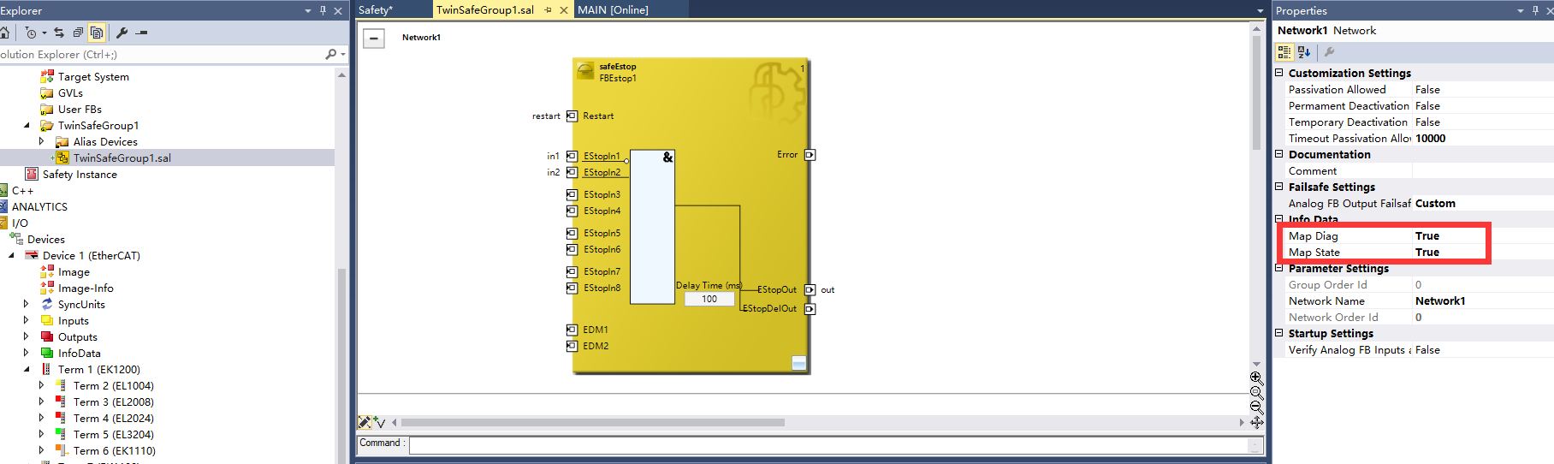
这里要注意下，设置完成后，需要重新下载安全程序才能操作生效。

完成后，在模块下方即可看见需要的TwinSAFE Group 状态信息
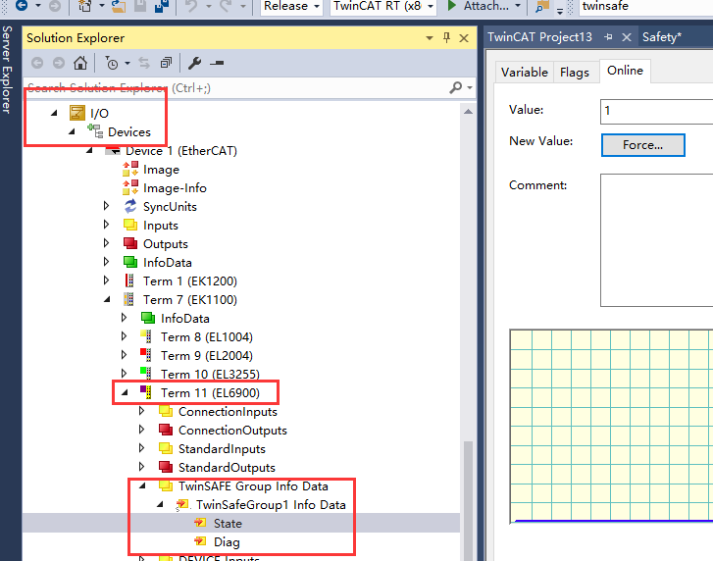
对于状态state和diag的代表含义对应如下：
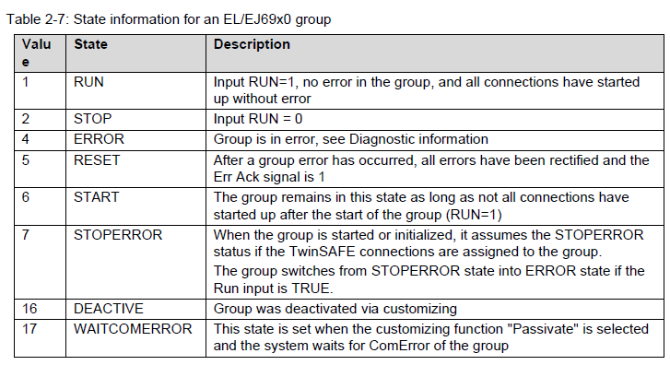
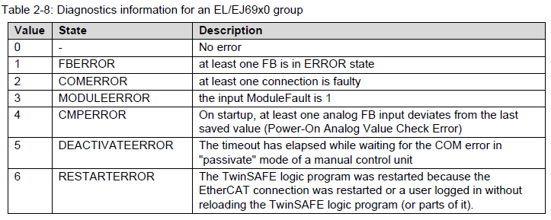

- 对于安全功能块的状态需要设置属性如下：
打开安全程序编写区域TwinSafeGroup1.sal，选中Estop功能块右键，单击Properties，将下图处设置成为True
同理，需要重新下载安全程序才能操作生效。
完成后，在模块下方即可看见需要的安全功能块状态信息
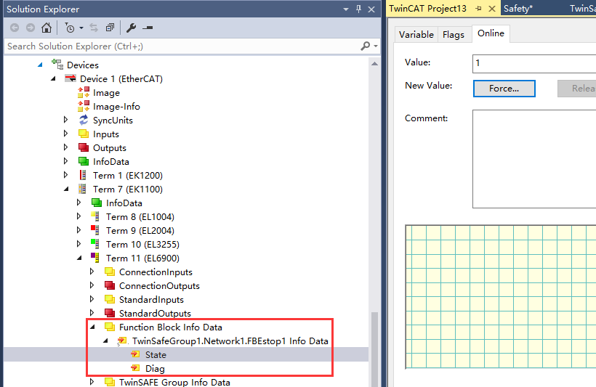
对于状态state和diag的代表含义对应如下：
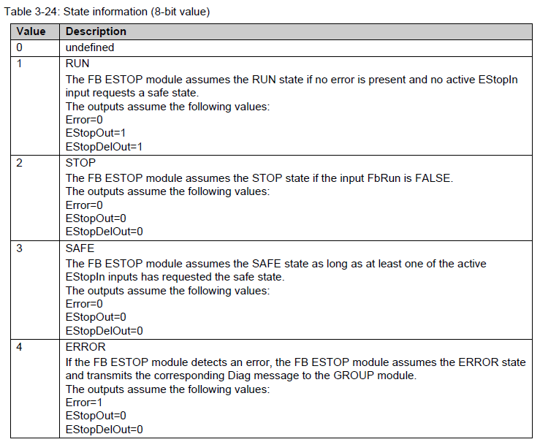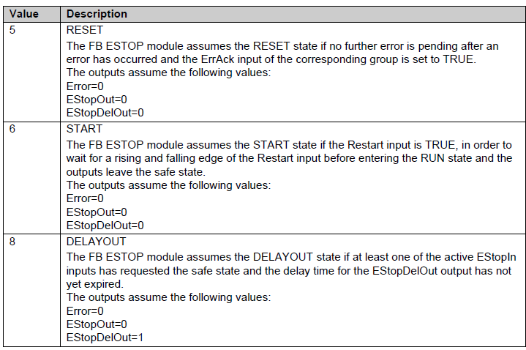
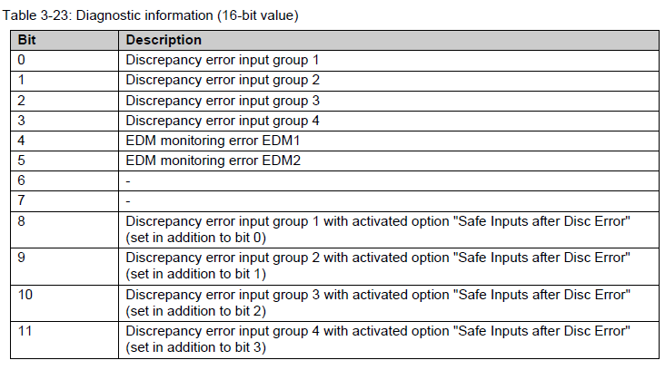
资料来源：TwinSAFE logic FB：
https://download.beckhoff.com/download/Document/automation/twinsafe/TwinSAFE-Logic-FBen.pdf

- 若使用EL1918作为安全从站，什么模块可以作为它的安全逻辑主站？
答：只能搭配EL6910使用；EL1918做从站，不能和EL6900 和 EL6930 搭配。

- 搭建安全系统时，如何设计能达到不同安全等级
答：参考手册设计TwinSAFE Application Guide
https://download.beckhoff.com/download/Document/automation/twinsafe/applicationguidetwinsafeen.pdf

- 安全程序可以上载么？
答：4024以上版本，如果在下载TwinSAFE程序时，下图此处打勾是默认勾上的，那么自动会下载源代码，在做源代码上载时自动会被上载上来。（源代码上载操作参看TC3入门教材）
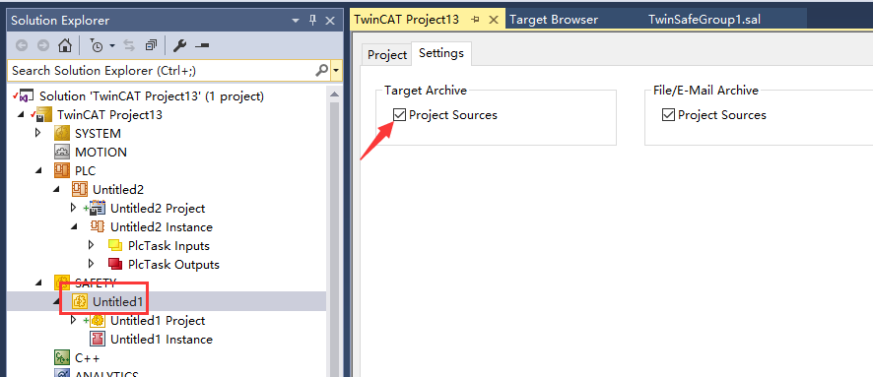

上海（ 中国区总部）
中国上海市静安区汶水路 299 弄 9号（市北智汇园）
电话: 021-66312666 传真: 021-66315696 邮编：200072

北京分公司
北京市西城区新街口北大街 3 号新街高和大厦 407 室
电话: 010-82200036 传真: 010-82200039 邮编：100035

广州分公司
广州市天河区珠江新城珠江东路16号高德置地G2603室
电话: 020-38010300/1/2 传真: 020-38010303 邮编：510623

成都分公司
成都市锦江区东御街18号 百扬大厦2305 房
电话: 028-86202581 传真: 028-86202582 邮编：610016

请用微信扫描二维码
通过公众号与技术支持交流

倍福中文官网：
https://www.beckhoff.com.cn/
倍福虚拟学院：
https://tr.beckhoff.com.cn/

招贤纳士：job@beckhoff.com.cn
技术支持：support@beckhoff.com.cn
产品维修：service@beckhoff.com.cn
方案咨询：sales@beckhoff.com.cn

